“师生人像采集”模块操作说明

第一步 打开应用
在【今日校园】公共服务中打开【师生人像采集】应用。
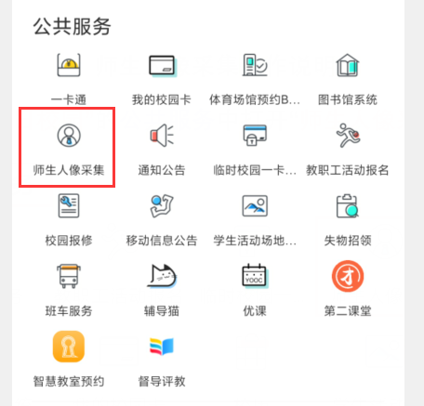
第二步 采集过程
在应用打开页面最下方选择【采集】，阅读采集说明后确认【我已了解】，完成操作后【提交】等待审核。
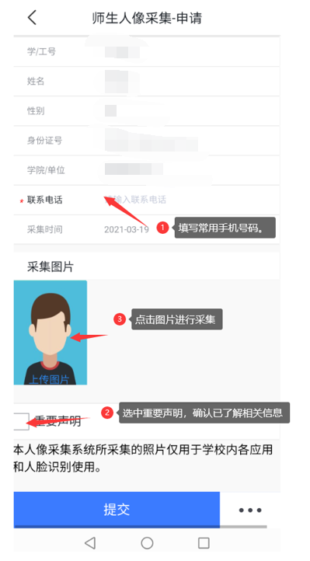
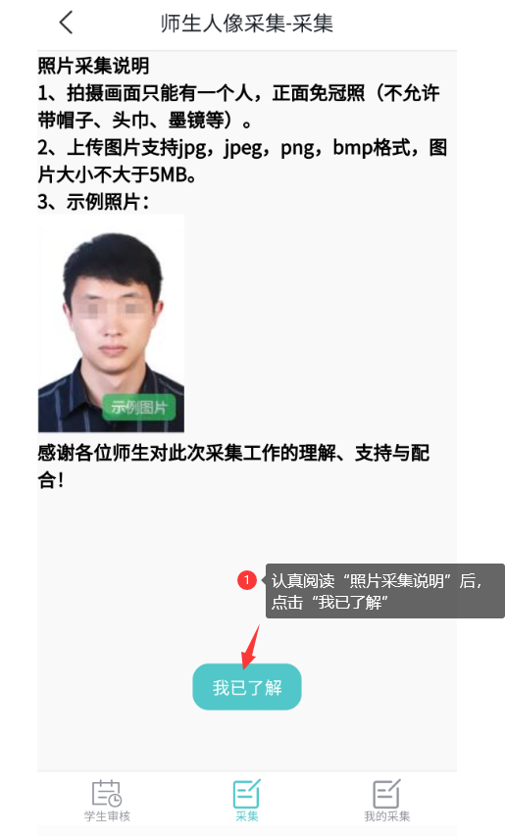

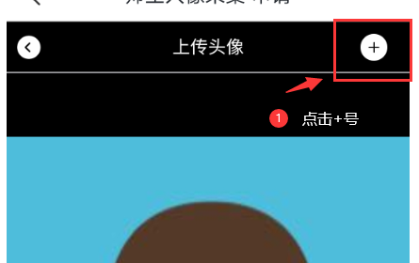
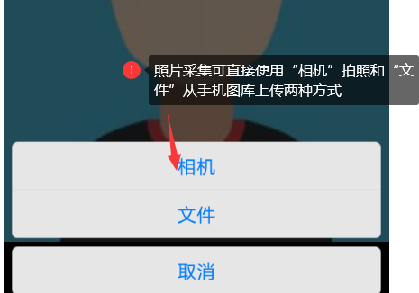

说明：若通过相机采集时，提示【照片大小超过5000KB】，不能上传，请先用手机拍照后选择第二种“文件”方式上传照片或选用低像素手机拍照上传。
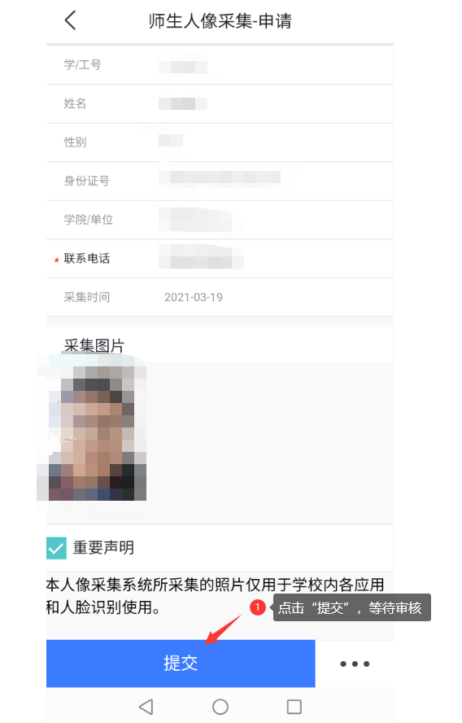

第四步 查看审核结果
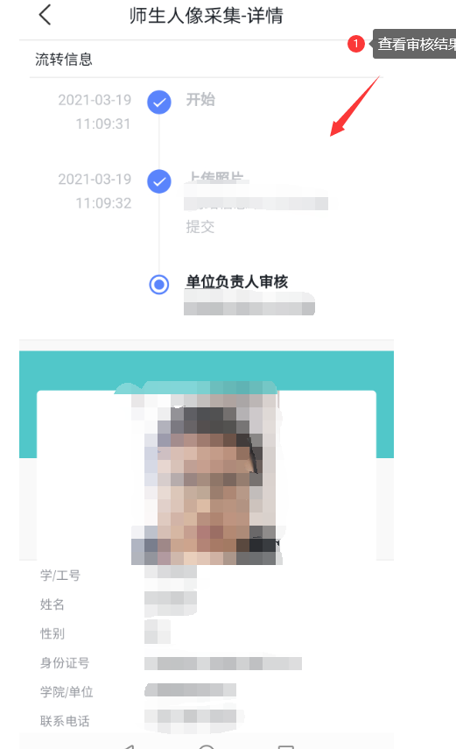
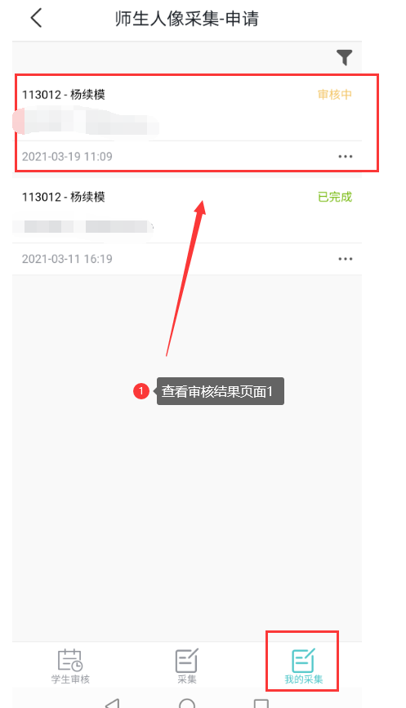
在应用页面最下方点击【我的采集】，选择相应采集信息查看审核结果。

